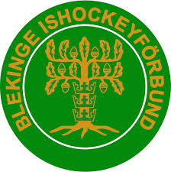 Blekinge Team -04 pojk

Träning i Olofström onsdag den 5 dec kl 19:00-20:20 , Samling kl 17:50

Elias Johansson Kallinge/Ronneby IF
Hugo Hasselberg Karlskrona HK
Joel Jonasson Mörrums Gois IK

Filip Peteh Olofstrms IK
Maximilian Piilokivi Olofströms IK
Olle Wirsenius Karlskrona HK
Linus Rönnberg Karlskrona HK
Kim Wallentin Karlskrona HK
Leo Jonasson Karlskrona HK
August Kronengen Karlskrona HK
Hugo Andersson Karlskrona HK
Max Berg Kallinge/Ronneby IK
Karl Petersson Kallinge Ronneby IK

Harley Persson Olofströms IK
Neo Tomasson Olofströms IK
Leo Dahlgren Olofströms IK
Theo Freden Mörrums Gois IK
Elliot Egonsson Mörrums Gois IK
Gottfrid Kumm Mörrums Gois IK
William Fridolfsson Karlskrona HK
Linus Frej Karlskrona HK
David Olsson Karlskrona HK
Jacob Rigbo Karlskrona HK
Noah Frithiof Karlskrona HK
Linus Molin Karlskrona HK
Viktor Karlsson Kallinge/Ronneby IK
Isac Nielsen Kallinge/Ronneby IK
Jacob Olsson Kallinge Ronneby IK
Wilmer Elfmark Kallinge/Ronneby IK
Erik Fohlin Kallinge/Ronneby IK
Felix Svensson Kallinge/Ronneby IK

